关于开展2024年绿色贸易企业资金项目申报工作的通知
各企业：
根据《成都市商务局关于转发<四川省商务厅关于做好2024年绿色贸易企业资金项目和绿色外贸循环经济产业园申报工作的通知>的通知》（成商务发〔2024〕47号）要求，现将申报要求转发你们，请符合申报条件的企业于2024年3月31日前，准备项目申报材料（申报材料详见附件）。加盖公章的电子版发送至邮箱3659486577@qq.com，纸质版申报材料请按顺序加编目录，用A4纸双面打印装订成册（一式3份）并报送至成都高新区管委会9楼926B会议室（联系电话：82829291），过期不再收申报材料，视为主动放弃。
特此通知。

成都高新区国际合作商务局
2024年3月25日

附件
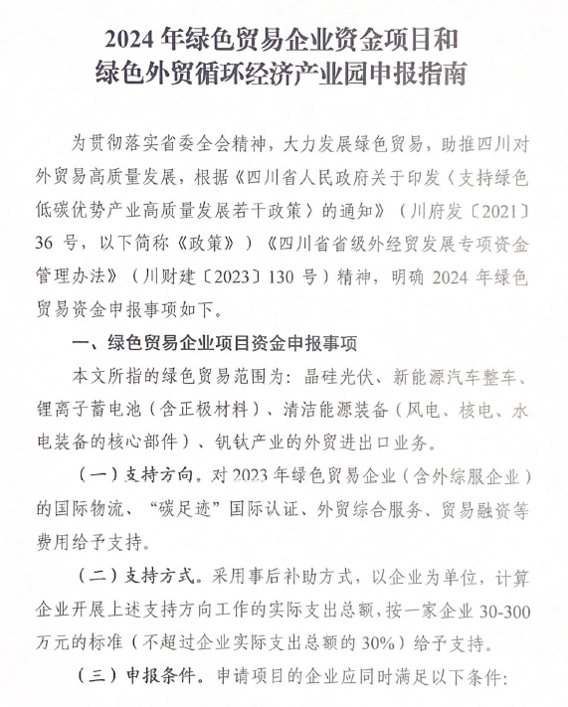

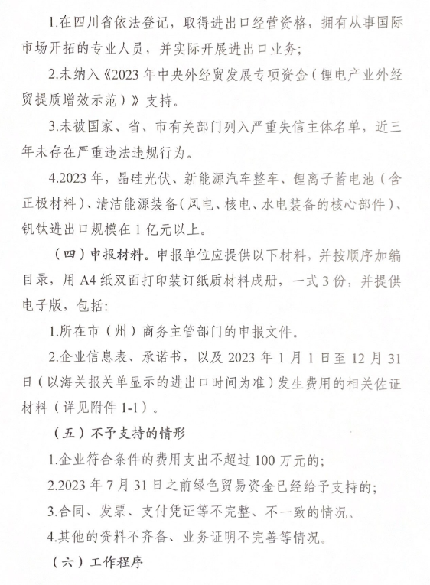

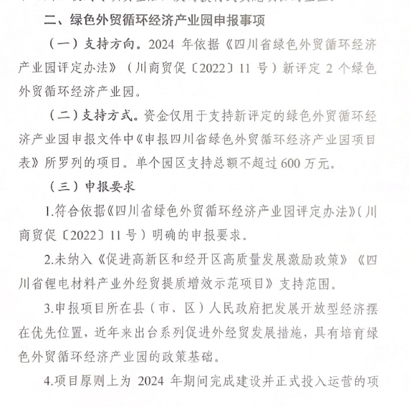

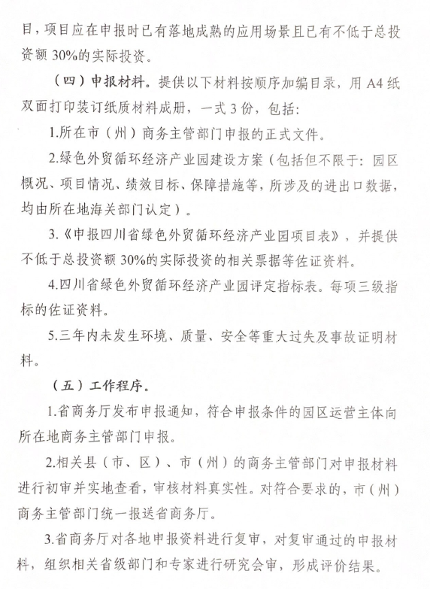

附件1

企业信息表
单位名称 | □□□□□□公司
统一社会信用代码 | 91□□□□□□□□□□□□□□□□(请依据实际情况如实填写)
注册地址 | □□市□□区□□街道□□路□□□（请依据实际情况如实填写）
办公地址 | 行政区+详细地址
注册资金 | □□万元 | 注册时间 | □□□□年□□月□□日
信用等级 | （请规范如实填写）
所属行业 | 四位数，具体请查阅年国民经济行业分类  (GB/T 4754—2017) | 所有制性质 | （请规范如实填写）
外贸业务负责人 | （职务+姓名+联系方式） | 企业绿色转型（或ESG）负责人 | （职务+姓名+联系方式）
企业海关注册编码（十位数） |  | （请规范如实填写，注意区分大小写）
主要进出口产品 | （产品名称+HS编码）
国际营销网点布局情况 | （企业已有的、在建的境外分支机构、零售网点、批发中心、售后维修网点、海外仓、其他网点基本情况）
拓展国际市场计划 | （计划拓展的海外市场及大致规划）

申请承诺书
本单位（人）承诺遵守本项目实施细则或操作规程、申请指南（通知）以及填表说明等相关文件规定，自愿作出以下承诺：
一、本单位（人）承诺对本项目申请材料的真实性、合法性、准确性和完整性负责，并与上报统计部门数据口径一致，配合商务、财政和审计等有关部门完成相关监督检查、审计监督、绩效评价、调研统计等工作。
二、本单位（人）承诺项目计划或实施方案切实可行，项目预期效益或者绩效目标明确清晰、合理、可考核。
三、本单位（人）承诺如实提供本单位的信用状况，所申报项目无下列情形之一：
（一）存在重复资助情形，因政策允许可申报多项专项资金的，将在申报材料中标注并注明，提供佐证材料；
（二）相关监管部门作出的重大违法违规行为；
（三）被国家、省、市相关部门列入失信联合惩戒名单，且在惩戒期内；
（四）拖欠应缴还的财政性资金。
四、本单位（人）承诺严格遵守税务、环保、劳动、安全生产等法律、法规、规章及规范性文件，严格履行主体责任。如因未履行上述承诺导致发生违法违规行为，本单位（人）承担相应责任。
五、本单位（人）不存在涉及重大诉讼、仲裁或严重行政违法被处罚情况，如因诉讼、仲裁或行政处罚执行导致财政资助资金被扣划、冻结的，本单位有义务申请撤销项目将财政资助资金全额退还省财政。
六、本单位（人）同意将本项目材料向依法审核工作人员和评审专家公开，对依法审核或者评审过程中公开的信息，由审核工作人员和评审专家承担保密义务，四川省商务厅免予承担责任。
七、本项目材料仅为申请本项目制作并已自行备份，不再要求四川省商务厅予以退还。
八、本单位（人）承诺自主申报本项目。
上述承诺，如有虚假，本单位（人）依法依规承担相应的法律责任。

法定代表人（或授权代表）个人签字：
单位盖章：
签字日期： |  | 年 |  | 月 |  | 日

(单位需加盖公章；授权代表签字的还需提交法定代表人授权委托书，附承诺书后面)

企业申报项目需要提交的资料
序号 | 内容 | 所需申报资料
1 | 国际物流 | 一、国际物流部分：  1.国际物流资料明细表（表1）；  2.每笔物流费用的运单明细、报关单、发票、银行回单等证明资料；  3.通过中欧班列运输的，额外提供班列（平台）公司提供的分段运费证明；江海联运、海铁联运等方式运输的，额外提供船公司提供的分段运费证明。  4.中欧班列、江海联运、铁海联运等方式因资料不齐全导致无法区分国内段、国际段运费的，按照每笔物流支出费用的10%计算。  二、出海港口仓储、装运部分：  1.港口提供的账单；  2.发票复印件；  3.支付凭证。
2 | 外贸综合服务 | 1.与外贸综合服务平台签订的合同或协议复印件；  2.外贸综合服务平台开具的服务费发票复印件；  3.外贸综合服务具体业务证明；  4.外贸综合服务平台资质信息。
3 | “碳足迹”认证 | 1.与认证、检测机构签订的合同或协议复印件；  2.在有效期内的认证报告复印件；  3.费用支付发票复印件、支付凭证；  4.认证机构的认证资格证书复印件；  5.“碳足迹”计算表格（表2），包含每个生产过程中的物耗、能耗和排放数据，上游碳足迹数据来源等说明，无法提供表2详细内容的，不予支持。
4 | 贸易融资服务 | 1.贸易融资贴息申请表（表3）；  2.海关报关单、加盖银行印章的信用证复印件；  3.开证申请书和银行提供的开证手续费回单复印件；  4.跨境贸易融资申请书和融资协议复印件；  5.贸易融资借据或放款通知复印件；  6.贸易融资利息支付回单。

表1 国际物流资料明细表
序号 | 进/出口  日期 | 进口/  出口口岸 | 进/出口  产品 | 启动国/抵运国 | 运输单位名称 | 运输方式 | 报关单 | 进口/  出口费用
1
2
3
....
填写要求：1.对每笔业务进行编号，根据编号顺序填写本表；2.按编号将每笔业务的运单、报关单、发票、银行回单等资料一一对应。

表2 □□□产品碳足迹计算表
检测机构名称： 检测机构注册地： 产品碳足迹数值：
过程名称 | 技术描述 | 清单名称 | 活动数据 | 碳足迹因子与碳排放因子 | 占产品碳足迹总数的比例 | 采用数据库的国家及年份
上游间接排放部分（使用碳足迹因子）
□□ | 过程的技术类型描述 | 原料a | □□ | □□ | 占比% | □国□□年，□□数据库  数据库文档链接：□□□
 |  | 能耗b | □□ | □□ | 占比% | 数据库文档链接：□□□
 |  | 运输c | □□ | □□ | 占比% | 数据库文档链接：□□□
直接排放部分（使用碳排放因子）
□□ | 过程的技术类型描述 | 二氧化碳排放 | □□ | □□ | 占比% | IPCC排放因子
 |  | 甲烷排放 | □□ | □□ | 占比% | 控排行业排放因子

表3 贸易融资贴息申请表
序号 | 贷款银行 | 融资协议编号 | 发放贷款日期 | 归还贷款日期 | 贷款利率 | 贷款金额 | 贷款利息 | 申请贴息额  （按还款日银行外汇卖出价折人民币）
1
2
3
....
合计
填写要求：1.对每笔业务进行编号，根据编号顺序填写本表；2.请按本表编号将每笔业务的融资协议编号、银行融资及其匹配的利息等银行凭证等证明资料一一对应。

